“Київський фаховий коледж зв’язку”

Циклова комісія комп’ютерної інженерії

**ЗВІТ ПО ВИКОНАННЮ**

**ЛАБОРАТОРНОЇ РОБОТИ №5**

з дисципліни “Операційні системи”:

**Тема: “Знайомство з командами навігації по файловій системі та керування файлами та каталогами”**

Виконали студенти

групи РПЗ-13А та РПЗ-13Б

Eleven Two Zeroes:

Vlad Sapozhnyk

Max Karpenko

Dmytro Onufriiev

Київ 2024

Робота студентів групи РПЗ-13А та РПЗ-13Б Eleven Two Zeroes: Vlad Sapozhnyk, Max Karpenko and Dmytro Onufriiev.

**Мета роботи:**

1. Отримання практичних навиків роботи з командною оболонкою Bash.
2. Знайомство з базовими командами навігації по файловій системі.
3. Знайомство з базовими командами для керування файлами та каталогами.

**Матеріальне забезпечення занять:**

1. ЕОМ типу IBM PC.
2. ОС сімейства Windows (Windows 7).
3. Віртуальна машина – Virtual Box (Oracle).
4. Операційна система GNU/Linux – CentOS.
5. Сайт мережевої академії Cisco netacad.com та його онлайн курси по Linux

**Завдання для попередньої підготовки: *Created by Dmytro Onufriiev***

| **Словник** | |
| --- | --- |
| **Термін** | **Переклад** |
| Navigate | Навігація |
| Manipulate | Маніпулювати |
| Organize | Організовувати |
| Explore | Досліджувати |
| Hierarchy | Ієрархія |
| Structure | Структура |
| Subdirectory | Підкаталог |
| Parent directory | Батьківський каталог |
| Absolute path | Абсолютний шлях |
| Relative path | Відносний шлях |
| Terminal | Термінал |
| Command-line interface | Командний рядок |
| Shell | Оболонка |
| Prompt | Підказка |

**1. Порівняйте файлові структури Windows-подібної та Linux-подібної системи.**

|  | **Windows** | **Linux** |
| --- | --- | --- |
| **Тип файлової системи** | NTFS, FAT32, exFAT | ext4, XFS, ZFS, Btrfs |
| **Кореневий каталог** | C:\ | / |
| **Розділи** | Диски (C, D, E... | Розділи (/dev/sda1, /dev/sdb2...) |
| **Ієрархія каталогів** | Дерево | Дерево |
| **Права доступу** | ACL (Access Control Lists) | POSIX (власник, група, інші) |
| **Символічні посилання** | Так | Так |
| **Жорсткі посилання** | Так | Так |
| **Приховані файли** | Починаються з крапки (.) | Починаються з крапки (.) |
| **Велика та мала літери** | Не ігноруються | Ігноруються |
| **Максимальна довжина назви файлу** | 255 символів | 255 символів (залежить від файлової системи) |

**2. Розкрийте поняття FHS. Як даний стандарт використовується в контексті файлових систем?**

FHS is a standard that describes the generally accepted structure and location of files and directories in Unix-like operating systems. This standard facilitates the administration and use of systems by making them more unified and predictable. The main principles of FHS are a tree structure, directory hierarchy, standard names, symbolic and hard links.

FHS is used in the context of file systems to unify the structure, providing a common structure for different Unix-like systems, making them more user and administrator friendly, simplify administration, making it easier to administer systems because the location and purpose of directories and files are clearly defined, and provide better compatibility between different Unix-like systems because software can expect to find certain files and directories in certain locations.

**3. Перерахуйте основні команди для роботи з файлами та каталогами в Linux: створення, переміщення, копіювання, видалення.**

**Creation:**

mkdir: create a new directory.

touch: creates a new empty file.

**Move:**

mv: moves a file or directory.

**Copy:**

cp: copies a file or directory.

**Delete:**

rm: removes a file.

rmdir: delete an empty directory.

**Additional commands:**

ls: view the contents of a directory.

cd: change the current directory.

pwd: prints the current directory.

man: get help information about the command.

**Хід роботи. *Created by Vlad Sapozhnyk***

1. Опрацюйте всі приклади команд, що представлені у лабораторних роботах курсу NDG Linux Essentials - Lab 7: Navigating the Filesystem та Lab 8: Managing Files and Directories. Створіть таблицю для опису цих команд***

| Name of the command | Its purpose and functionality |
| --- | --- |
| pwd | Determines the location of the user in the file system, shows the current working directory (print working directory). |
| cd Documents | The cd command navigates to the directory specified as an argument. In this case, it is the Documents directory. |
| echo $HOME | To see the path to your home directory, you can execute the following command to view the value of the HOME variable. |
| cd /  pwd | You can use the cd command with a path to a directory to change your current directory. Type the following command to make the root directory your current working directory and verify with the pwd command. |
| cd  pwd | To change back to your home directory, the cd command can be executed without a path. Change back to your home directory and verify by typing the following commands. |
| cd /home  pwd | The cd command may be entered with a path to a directory specified as an argument. Execute the cd command with the /home directory as an argument by typing the following. |
| cd ~  pwd | Change back to your home directory, using the cd command with the tilde ~ as an argument. |
| echo ~ ~sysadmin ~root ~mail ~nobody | Use the echo command to display some other examples of using the tilde as part of the path. |
| cd ~root | Attempt to change to the home directory of the root user by typing the following command. |
| cd /usr/bin  pwd | Using an absolute path, change to the /usr/bin directory and display the working directory by using the following commands. |
| cd /usr  pwd | Use an absolute path to change to the /usr directory and display the working directory by issuing the following commands. |
| cd /usr/share/doc  pwd | Use an absolute path to change to the /usr/share/doc directory and display the working directory by issuing the following commands. |
| cd bash  pwd | Using a relative path, change to the /usr/share/doc/bash directory and display the working directory by issuing the following commands. |
| cd ..  pwd | Use a relative path to change to the directory above the current directory. |
| cd ../dict  pwd | Use a relative path to change up one level from the current directory and then down into the dict directory. |
| cd  ls | To list the contents of the current directory, use the ls command. |
| ls -a | Not all files are displayed by default. There are files, called hidden files, that are not displayed by default. To display all files, including hidden files, use the -a option to the ls command. |
| ls -l /etc/hosts | By itself, the ls command just provided the names of the files and directories within the specified (or current) directory. Execute the following command to see how the -l option provides more information about a file. |
| ls -R /etc/udev | Sometimes you want to see not only the contents of a directory, but also the contents of the subdirectories. You can use the -R option to accomplish this. |
| ls -d /etc/s* | You can use file globbing (wildcards) to limit which files or directories you see. For example, the * character can match "zero or more of any characters" in a filename. Execute the following command to display only the files that begin with the letter s in the /etc directory. |
| ls -d /etc/???? | The ? character can be used to match exactly 1 character in a file name. Execute the following command to display all of the files in the /etc directory that are exactly four characters long. |
| ls –d /etc/[abcd]* | By using square brackets [ ] you can specify a single character to match from a set of characters. Execute the following command to display all of the files in the /etc directory that begin with the letters a, b, c or d. |
| echo * | Use the following echo command to display all filenames in the current directory that match the glob pattern *. |
| echo D*  echo P* | The following commands will display all the files in the current directory that start with the letter D, and the letter P. |
| echo *s | The asterisk * can be used anywhere in the string. The following command will display all the files in your current directory that end in the letter s. |
| echo ?????? | Since each question mark matches one unknown character, typing six of them will match six-character filenames. Type the following to display the filenames that are exactly six characters long. |
| echo D???????? | Using the question mark with other characters will limit the matches. Type the following to display the file names that start with the letter D and are exactly nine characters long. |
| echo ?????*s | Wildcards or glob characters can be combined together. The following command will display file names that are at least six characters long and end in the letter s. |
| echo [DP]*  echo [!DP]* | In the first example, the first character of the file name can be either a D or a P. In the second example, the first character can be any character except a D or P. |
| echo [D-P]*  echo [!D-P]* | In these next examples, a range of characters will be specified. In the first example, the first character of the file name can be any character starting at D and ending at P. In the second example, this range of characters is negated, meaning any single character will match as long as it is not between the letters D and P. |
| ls  cp /etc/hosts hosts  ls | Make a copy of the /etc/hosts file and place it in the current directory. Then, list the contents of the current directory before and after the copy. |
| rm hosts  ls  cp –v /etc/hosts hosts  ls | Next, you will remove the file, then copy it again, but have the system tell you what is being done. This can be achieved using the -v or --verbose option. Enter the following commands. |
| rm hosts  ls  cp –v /etc/hosts .  ls | Enter the following commands to copy the /etc/hosts file, using the period . character to indicate the current directory as the target. |
| rm hosts  ls  cd /etc  ls -l hosts  cp –p hosts /home/sysadmin  cd  ls –l hosts | Enter the following commands to copy from the source directory and preserve file attributes by using the -p option. |

1. Робота в в терміналі (закріплення практичних навичок) обов’язково представити свої скріншоти:

* Визначте ваш поточний робочий каталог;

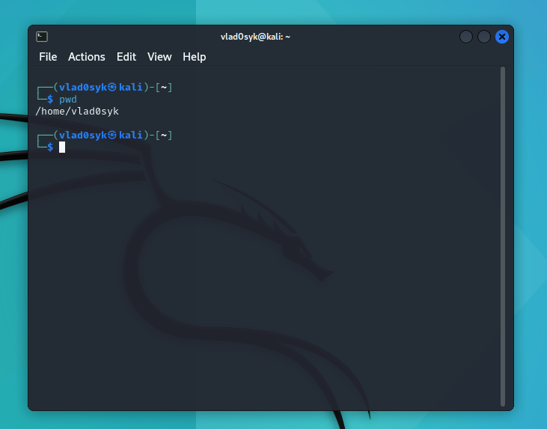

* Перейдіть до кореневого каталогу та визначте Ваш поточний робочий каталог (дві команди);

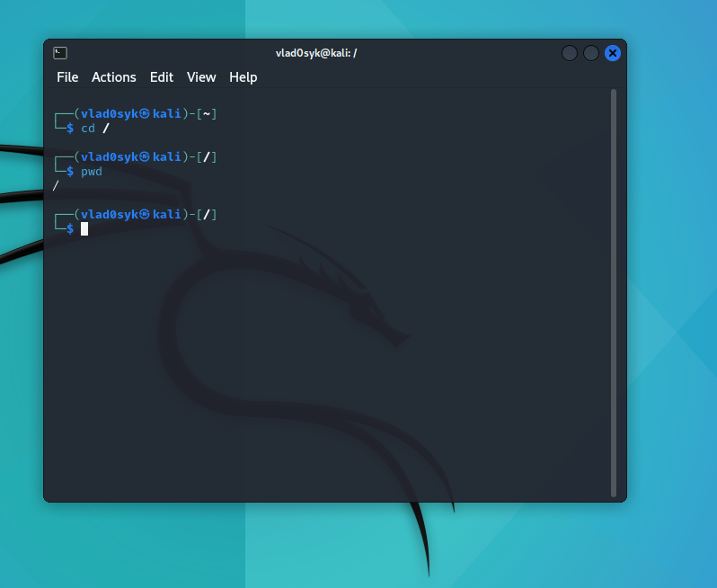

* Перегляньте вміст поточного каталогу у довгому форматі (скористайтесь відповідним ключем команди ls);

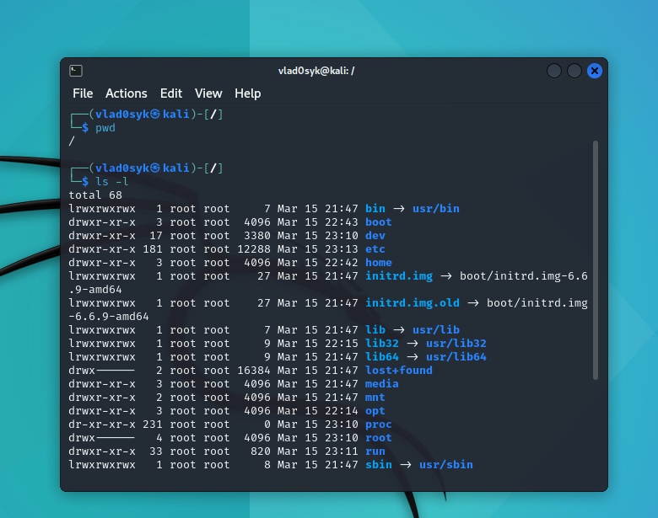

* Перейдіть до каталогу /usr/share та визначте Ваш поточний робочий каталог (дві команди)

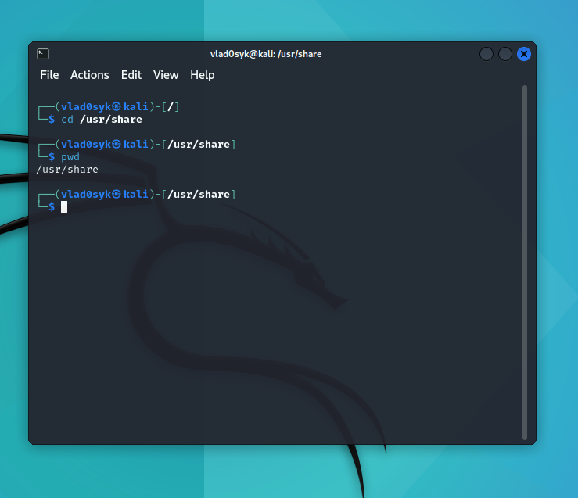

* Перегляньте вміст поточного каталогу включаючи і приховані файли (hidden files)

(скористайтесь відповідним ключем команди ls);

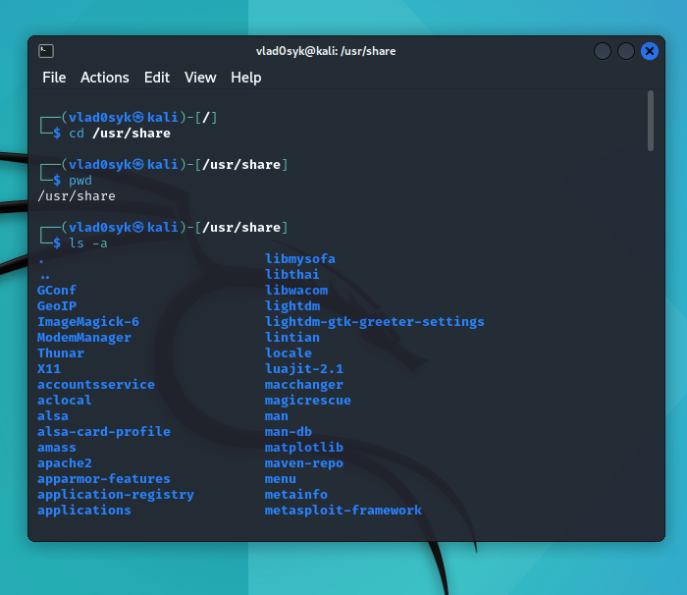

* Перейдіть до каталогу /etc;

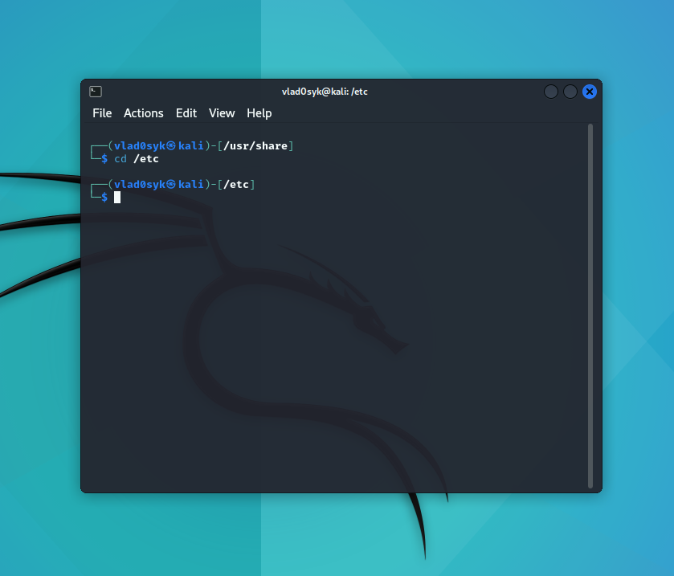

* Перегляньте вміст даного каталогу, але щоб виводило тільки назви файлів, що починаються з літери вашого імені;

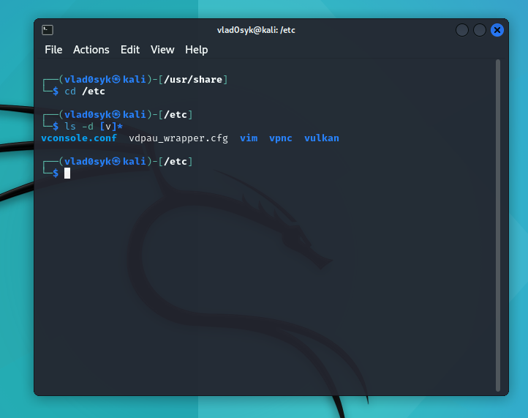

* Перегляньте вміст даного каталогу, але щоб виводило тільки файли, назви яких складаються з 6 літер;

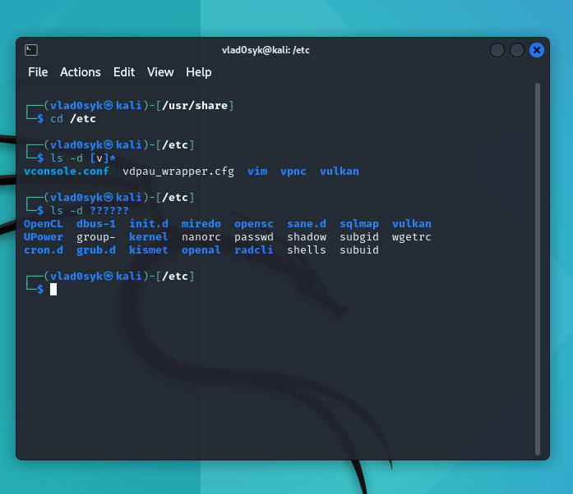

* Перегляньте вміст даного каталогу, але щоб виводило тільки файли, назви яких закінчуються на літери ваших імен, наприклад якщо ваші імена Ivan, Anna, Maks, то вибірку робимо, щоб назви файлів закінчувались на літери [i, a, m];

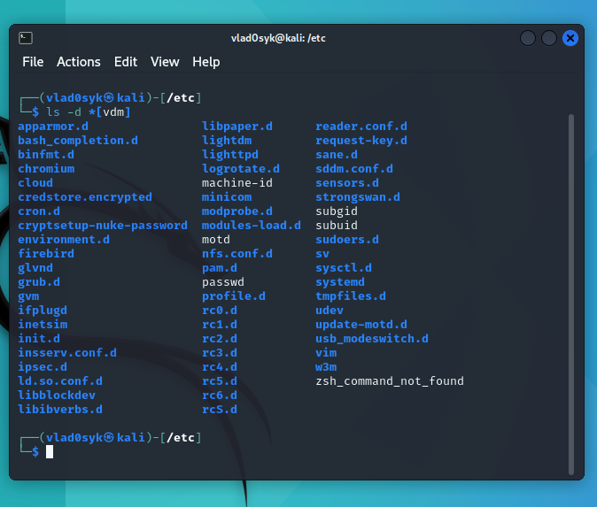

* Перейдіть до домашнього каталогу поточного користувача та перегляньте його вміст у

рекурсивному (зворотному до алфавітного) форматі (виконати цю дію через конвеєр команд);

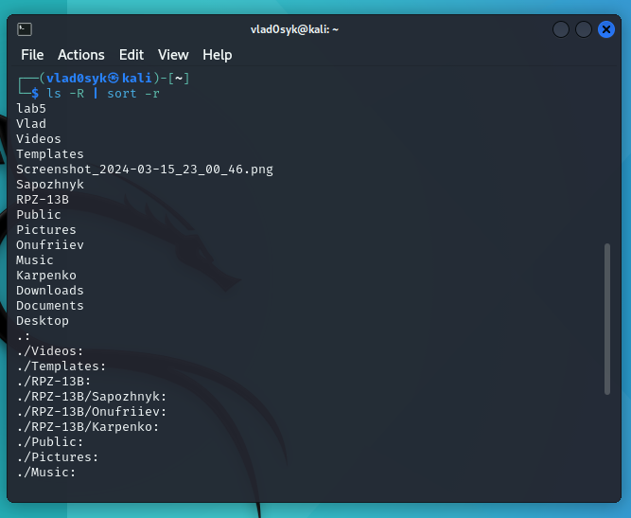

* В поточній директорії створити директорію з назвою вашої групи;

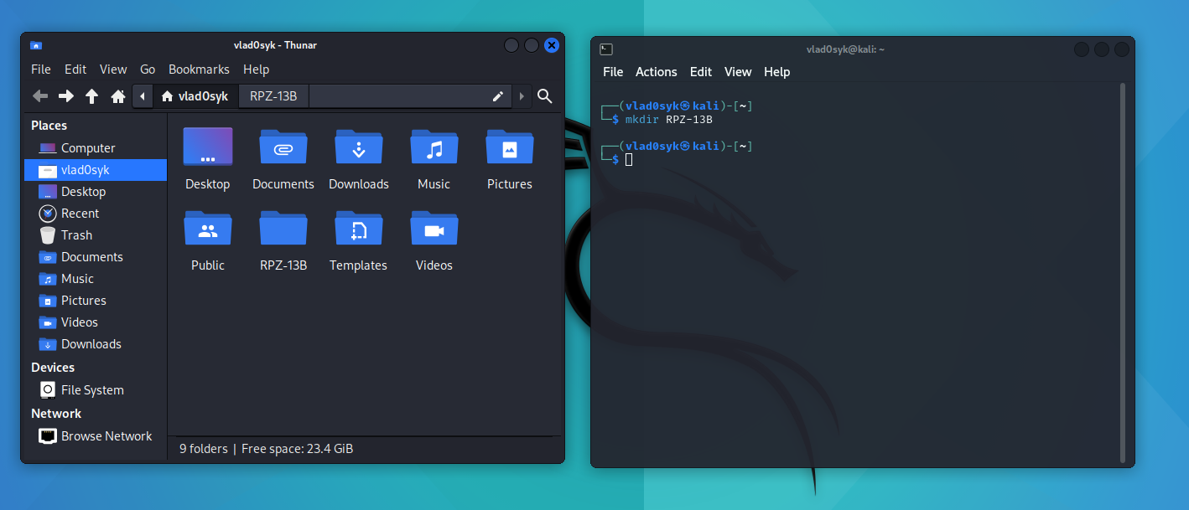

* Переглянути оновлений вміст домашнього каталогу поточного користувача. Скористайтесь ключем -r команди ls, яку інформацію ви отримаєте?

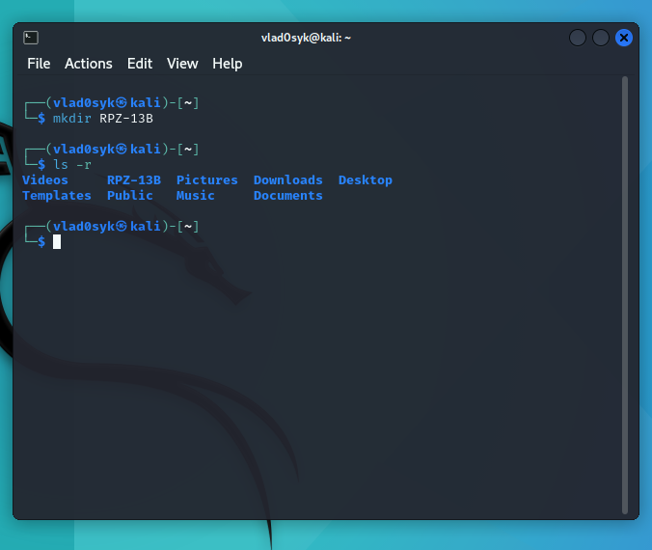

* Перейдіть у створену вами директорію з назвою Вашої групи та створіть у ній порожній файл lab5

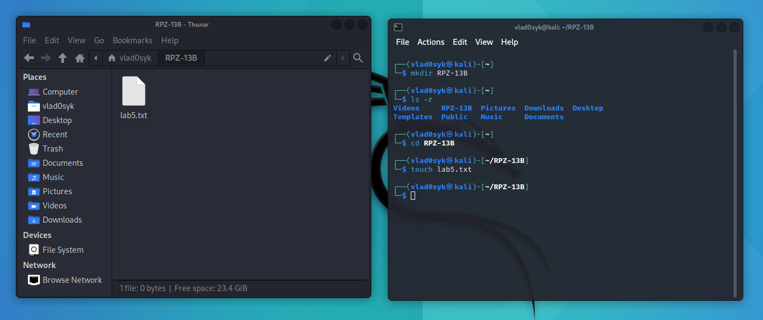

* Створити в даній директорії 3 директорії з прізвищами студентів вашої команди surname1, surname2, surname3* (команда mkdir мульти аргумента, тому всі три каталоги можна створити однією командою);

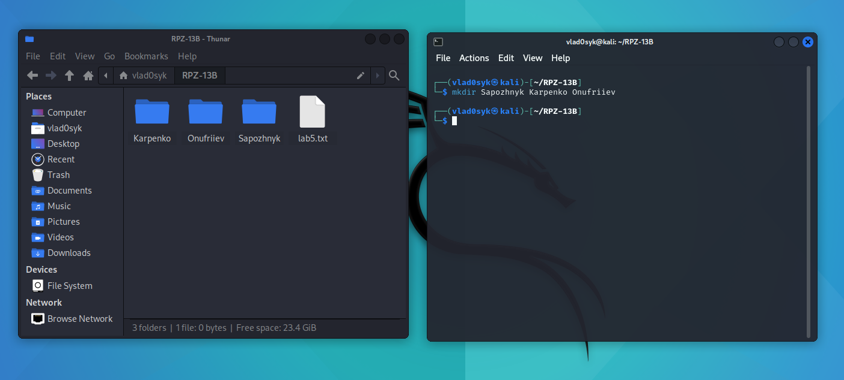

* Перейдіть у перший підкаталог surname1 та створіть порожній файл з ім’ям першого студента name1;
* За допомогою команди echo “Hello, my name is Name1” > name1 внесіть у цей файл дані про студента (символ > дозволяє вивід команди echo перенаправити одразу у файл name1;
* Перегляньте вміст файлу name1 за допомогою команди cat name1 (має містити щойно введену Вами інформацію)

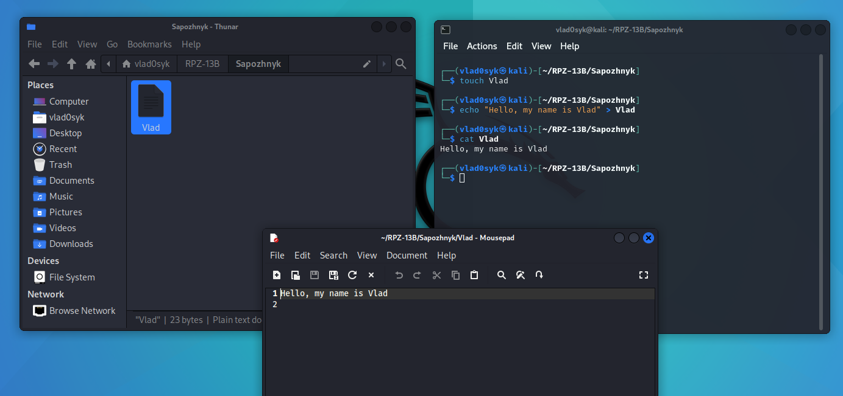

* Зробіть копію першого файлу name1 та перейменуйте її у файл з другим ім’ям студенту Вашої команди name2;
* Перегляньте вміст каталогу, обидва файли мають з’явитися;
* Перегляньте вміст другого файлу cat name2 (він має поки що містити повну копію вмісту файлу name1)

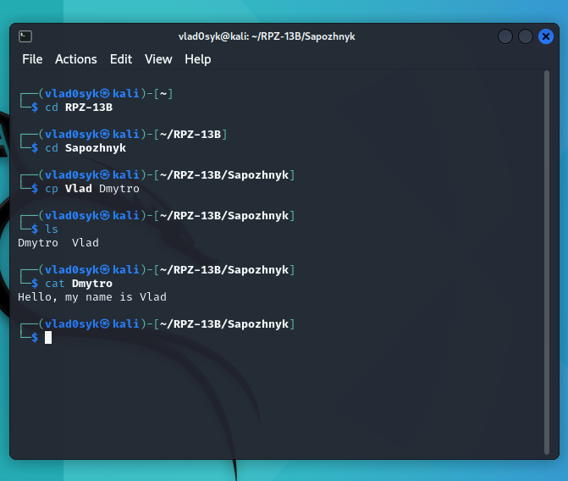

* Замініть зміст файлу name2, щоб він містив відповідне ім’я другого студента за допомогою команди echo “Hello, my name is Name2” > name2
* Перегляньте вміст другого файлу cat name2 (він вже має містити оновлену інформацію)

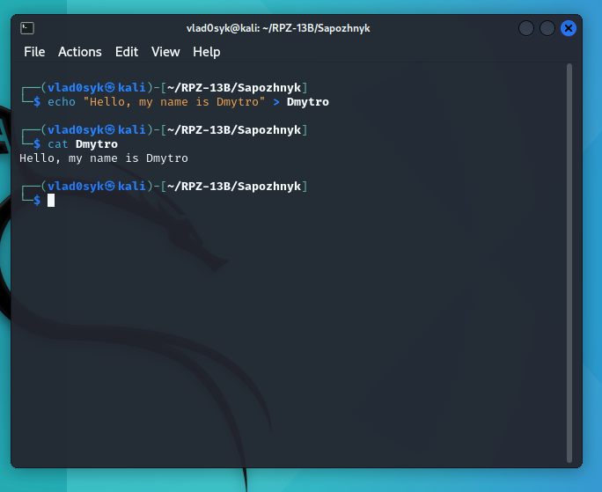

* Перемістіть файл name2 у директорію surname2;

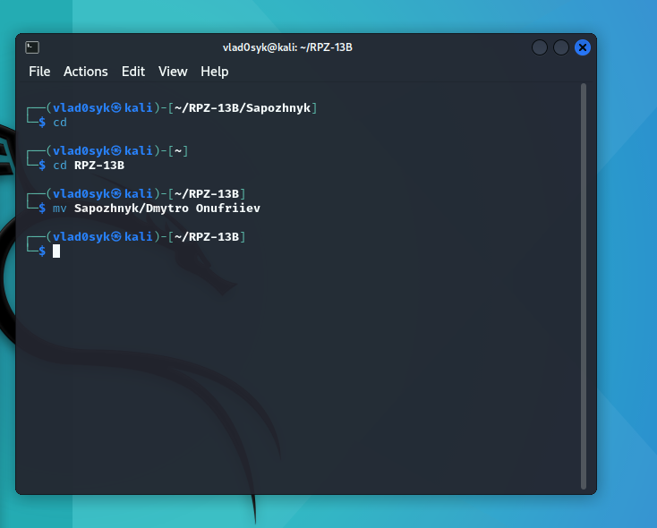

* Зробіть копію першого файлу name1 та перейменуйте її у файл з третім ім’ям студенту Вашої команди name3;

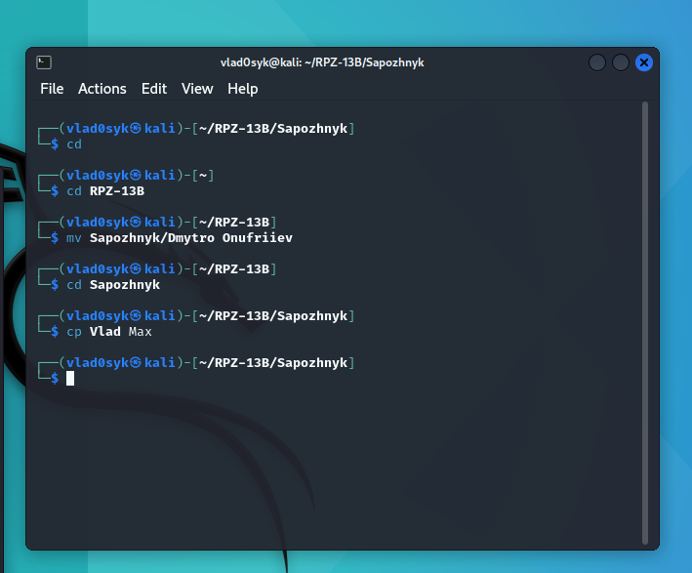

* Перемістіть файл name3 у директорію surname3;

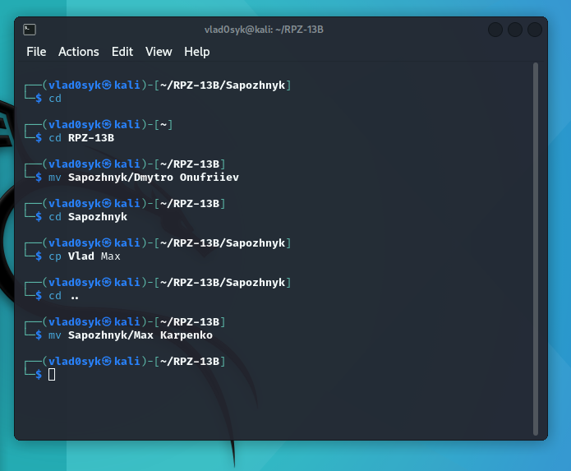

* Перейдіть до директорії surname3;
* Перегляньте вміст третього файлу командою cat name3 (він має містити дані про другого студента)

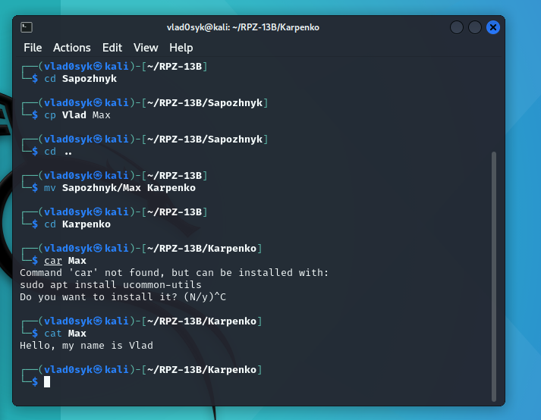

* Замініть зміст файлу name3, щоб він містив відповідне ім’я третього студента за допомогою команди echo “Hello, my name is Name3” > name3
* Перегляньте вміст файлу за допомогою cat name3 (він вже має містити оновлену інформацію)

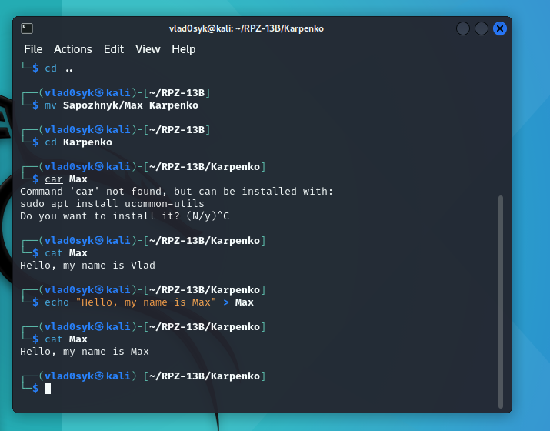

* Поверніться до домашнього каталогу користувача;
* Перегляньте вміст даного каталогу, але щоб виводило тільки Ваш підкаталог з назвою групи та весь його вміст (підкаталоги surname1, surname2, surname3 та файли name1, name2, name3) до того ж файли та каталоги були відокремлені кольорами (скористайтесь відповідним ключем -R команди ls та не забудьте використати спеціальний glob-шаблон [ім'я каталогу]*)

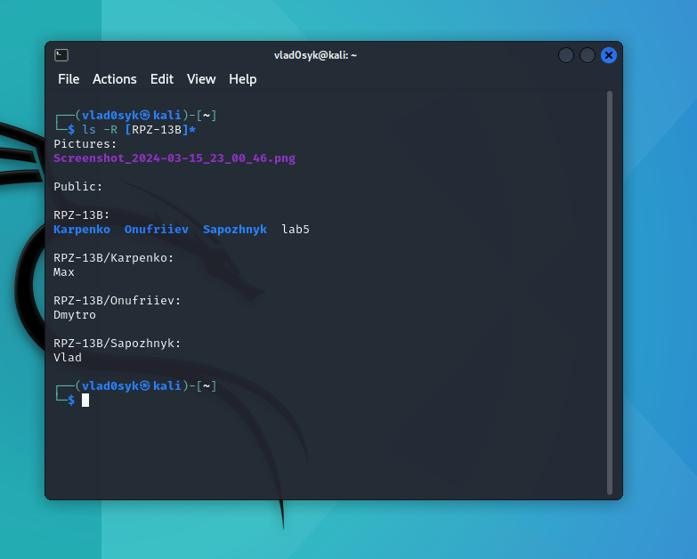

1. Опишіть дії, які виконують команди для переміщення по системі каталогів:

* команда cd /

This command moves you to the root directory of the file system. This is the highest level of the directory hierarchy.

* команда cd /home

This command moves you to the /home directory. This directory usually contains users' home directories.

* команда cd ~

This command moves you to your home directory. This is equivalent to the command cd /home/$USER, where $USER is your username.

* команда cd (без аргумента)

This command moves you to your previous working directory.

* команда cd ..

This command moves you up one level in the directory hierarchy. For example, if you are currently in the /home/user/Documents directory, the cd .. command will move you to the /home/user directory.

* команда cd ../..

This command moves you two levels up in the directory hierarchy.

* команда cd -

This command moves you to your previous working directory. This is equivalent to the cd $OLDPWD command, where $OLDPWD is a variable containing the path to your previous working directory.

**Контрольнi запитання: *Created by Max Karpenko***

1. У терміналі Linux можна переглянути шлях до домашньої директорії користувача за допомогою команди echo та використання змінної оточення **$HOME** або символу **тильди ~**, який також вказує на домашню директорію поточного користувача. Ось два способи:

* **За допомогою змінної $HOME:**

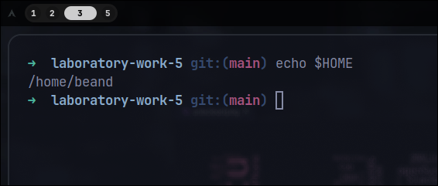

* **Використовуючи символ ~ :**

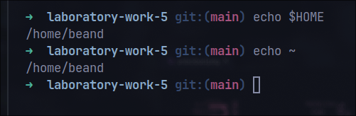

1. *Чи можна переглянути вміст кореневого каталогу, перебуваючи у домашньому каталозі користувача без переходу у кореневий каталог? Продемонструйте це в командному рядку.

* Так, можна переглянути вміст кореневого каталогу, не переходячи в нього, за допомогою команди ls із вказівкою шляху до кореневого каталогу. Ось як це можна зробити:

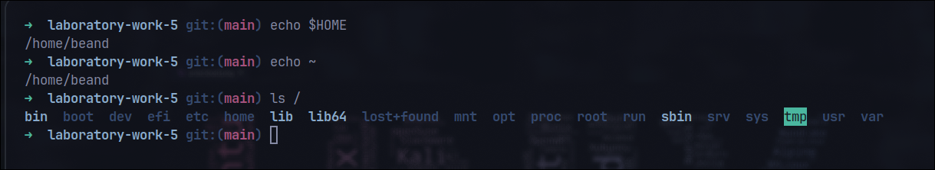

1. *Яким чином в терміналі можна додати інформацію в порожній файл?

У терміналі можна додати інформацію в порожній файл за допомогою різних команд. Одним із способів є використання команди echo разом з оператором перенаправлення > або >>. Оператор > створює файл, якщо він не існує, або перезаписує його, якщо файл існує. Оператор >> додає інформацію в кінець файлу, не видаляючи існуючий вміст.

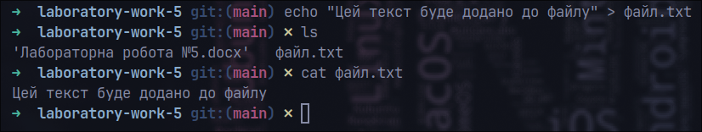

1. **\*\*Як скопіювати та видалити існуючий каталог? Чи буде відмінність в командах, якщо каталог буде не порожній при цьому.**

Для копіювання та видалення існуючого каталогу в Linux використовуються команди cp і rm. Команди залежать від того, чи каталог порожній або містить файли чи інші каталоги.

Для копіювання каталогу разом з усім його вмістом (файлами та підкаталогами) використовується команда cp з опцією -r (або --recursive), що означає рекурсивне копіювання.

*cp -r джерело_каталог призначення_каталог*

Для **видалення** каталогу та всього його вмісту використовується команда rm з опцією -r або -rf. Опція -f (або --force) використовується для ігнорування непустих каталогів і відсутніх файлів, а також для запобігання запитам на підтвердження.

*rm -rf каталог*

1. **У якому з наведених нижче прикладів відбувається переміщення файлу? його перейменування? одночасно обидві дії?

mv /work/tech/comp.png. /Desktop

mv /work/tech/comp.png. /work/tech/my_car.png

mv /work/tech/comp.png. /Desktop/computer.png

* **Переміщення файлу:**

mv /work/tech/comp.png /Desktop

* **Перейменування файлу:**

mv /work/tech/comp.png /work/tech/my_car.png

* **Одночасно обидві дії (переміщення та перейменування):**

mv /work/tech/comp.png /Desktop/computer.png

**Висновок:** Отримав практичнi навички роботи з командною оболонкою Bash. Познайомився з базовими командами навігації по файловій системі. Познайомився з базовими командами для керування файлами та каталогами.